VS Katsdorf
Bewegte Pause
9. Jänner 2007 bis 12. Jänner 2007
Beteiligte Lehrer/innen | Das Lehrerteam und die Schulleitung
Projektkoordination | VOL Pauline Plotz |  |  | kontakt
anzahl der schüler/innen | 155 | Klasse/n | Alle 8 Klassen | VS Katsdorf  Schulweg 1, 4223 Katsdorf  Vs.katsdorf@eduhi.at

Bewegte Pause  Schon seit einigen Jahren wird in der VS Katsdorf auf viel Bewegung in der Pause wert gelegt.  Täglich dürfen die SchülerInnen in der Zehnuhrpause eine Viertelstunde auf dem Spielplatz vor der Schule spielen.  Auf Grund des derzeit stattfindenden Schulumbaus steht den SchülerInnen der VS Katsdorf nun seit Mitte Dezember eine  viel größere Pausenhalle zur Verfügung.  Dies war der Anlass dazu den Raum für den Aktionstag zu nutzen.  Am 8. 1. wurden von den LehrerInnen in der Aula viele Bewegungsstationen aufgebaut. z.B.  - Moonhopperspringen  - Rollbrett Slalom fahren  - Pedalo fahren  - Balancieren am Seil  - Tempel hüpfen  - Schnur springen  - Frisbee schießen  - Ball werfen und fangen  - Tücher jonglieren u.s.w.  Bereits beim Eintreffen in der Schule, vor dem Unterricht,  durften die SchülerInnen die verschiedenen Bewegungs-  geräte und Spiele ausprobieren.  Am 2.Aktionstag nützten alle SchülerInnen und  LehrerInnen die Bewegungsangebote auch im Unterricht.  An den anderen Tagen dieser Woche wurde in den Pausen  und in den Turnstunden eifrig in der Pausenhalle geturnt.  Die SchülerInnen waren mit Begeisterung dabei.  Es ist schön, dass jetzt im Schulhaus mehr Platz zur Bewegung ist.  Die bewegte Pause gab es nicht nur am 2. Aktionstag.  Sie soll und wird es an der VS Katsdorf weiterhin geben.  .  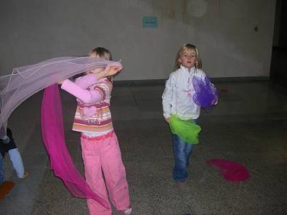  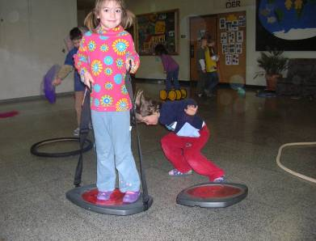  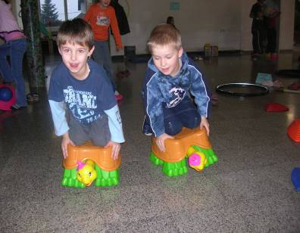 | 